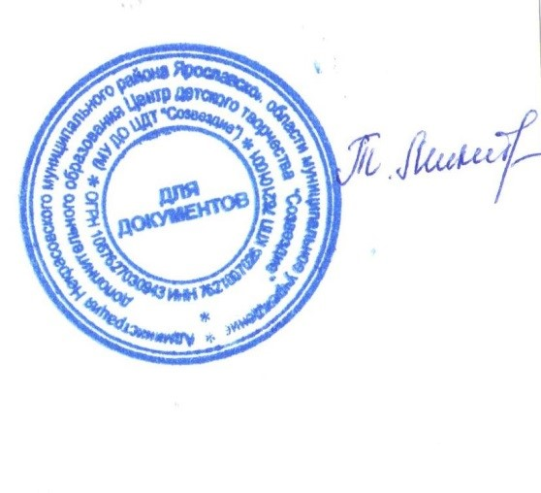
УТВЕРЖДЕНО:
Директор МУ ДО ЦДТ «Созвездие»
_____________Т.В. Микитюк
Приказ № 1/32 от «09» января 2017 г.

ПОЛОЖЕНИЕ
о Родительском совете
МУ ДО ЦДТ «Созвездие»

рп. Некрасовское, 2017 год
1. Общие положения
1.1. Родительский совет МУ ДО ЦДТ «Созвездие» (далее ЦДТ) - постоянно действующий коллегиальный совещательный орган самоуправления учреждения.
1.2. Родительский совет действует в соответствии с Законом РФ «Об образовании», Уставом ЦДТ, настоящим положением.
2. Цели и задачи родительского совета
2.1. Родительский совет ЦДТ как форма представительной демократии создается в целях организации совместной деятельности с ЦДТ по реализации государственной политики в области образования, защите прав и интересов обучающихся и воспитанников ЦДТ (их законных представителей).
2.2. Задачи родительского совета:
2.2.1. Рассмотрение и обсуждение основных направлений деятельности ЦДТ.
2.2.2. Содействие привлечению внебюджетных средств для обеспечения деятельности и развития ЦДТ.
2.2.3. Участие в определении качества освоения детьми дополнительных образовательных программ.
2.2.4. Содействие в организации и улучшении условий труда педагогических и других работников ЦДТ.
2.2.5. Содействие в совершенствовании материально-технической базы ЦДТ, благоустройстве его помещений и территории.
2.2.6. Участие в организации конкурсов, соревнований, других массовых мероприятий ЦДТ.
2.2.7. Осуществление контроля за привлечением дополнительных источников финансирования и целевым расходованием внебюджетных средств.
3. Функции родительского совета
3.1. Рассматривает проекты программы деятельности, финансовых планов ЦДТ.
3.2. Рассматривает и обсуждает вопросы безопасности образовательного процесса.
3.3. Принимает участие в обсуждении вопросов, связанных с образовательной деятельностью ЦДТ, укреплением и сохранением их здоровья.
3.4. Обеспечивает взаимодействие ЦДТ с социальными партнерами.
3.5. Вырабатывает предложения по различным вопросам административно-хозяйственной и образовательной деятельности.
3.6. Заслушивает отчеты о реализации дополнительных образовательных программ, исполнение финансовых планов.
3.7. Принимает решения о поощрении детей, сотрудников, родителей ЦДТ.
3.8. Отчитывается о своей деятельности.
3.9. Рассматривает иные вопросы деятельности ЦДТ, непосредственно сведения с образовательной деятельностью и не отнесённые к компетенции руководителя и других органов самоуправления.
4. Состав родительского совета ЦДТ и организация его деятельности
4.1. Члены родительского совета избираются на собрании простым большинством голосов или выдвижением кандидатур на родительских собраниях объединений сроком на 1 год.
4.2. Председатель родительского совета и его заместитель избираются простым большинством голосов на первом заседании.
Председатель Родительского комитета:
- организует деятельность родительского совета;
- совместно с заместителем директора по воспитательной работе ЦДТ организует подготовку и проведение заседаний Родительского совета;
- определяет повестку дня родительского совета;
- контролирует выполнение решений родительского совета;
- взаимодействует с директором ЦДТ по вопросам самоуправления.
4.3. Члены родительского совета осуществляют свои функции на безвозмездной основе.
4.4. Родительский совет взаимодействует с другими органами самоуправления ЦДТ.
4.5. Представитель родительского совета в лице председателя или другого ответственного члена совета может участвовать в работе педагогического совета ЦДТ с решающим (совещательным) голосом.
4.6. Родительский совет собирается не реже 2-х раз в полугодие. Собрания родительского совета правомочны, если на них присутствует 2/3 членов совета. Решения являются обязательными, если за них проголосовало не менее 2/3 присутствующих.
4.7. Председатель родительского совета и его заместитель представляют родительский совет как в Учреждении, так и вне его. В своей деятельности они подотчетны родительскому совету.
4.8. Администрация ЦДТ обязана оказывать родительскому совету содействие в предоставлении помещений для работы и проведения собраний, предоставлении необходимой информации и организации мероприятий.
5. Документация родительского совета.
5.1. Заседания родительского совета оформляются протокольно. В протоколе фиксируется повестка, ход обсуждения вопросов, предложения и замечания членов родительского совета. Протоколы подписывает председатель и (или) заместитель председателя, а также секретарь родительского совета. Нумерация протоколов ведется от начала календарного года.

